

ACTIVIDADES: COLECCIÓN DE GUERREROS

0,25
0,5
2
4
En este ejercicio deberás relacionar los números:

Forma grupos de tres compañeros. Este juego consiste en reunir una colección de figurillas de acción lo más grande posible. Para ganar una figurilla, deberás usar los números 0,25, 0,5, 2 y 4; y las 4 operaciones matemáticas, además de paréntesis, con el fin de obtener los resultados expresados al lado de cada guerrero. A medida que se alcancen los resultados, estos no se pueden repetir nuevamente. Cada alumno tiene una oportunidad en cada turno para ganar una figura. Cada turno durará 60 segundos, uno de los jugadores deberá contar el tiempo. El juego termina cuando se haya alcanzado todos los resultados. Gana el que al final del juego, obtiene más guerreros en su colección.
Ejemplo: (2 : 0,5) + (4 : 0,25) = 20 (Se ha ganado el guerrero que tiene el N° 20). Puedes usar lápiz y papel para hacer los cálculos.

6
6,75
0
2,5
64
20
12
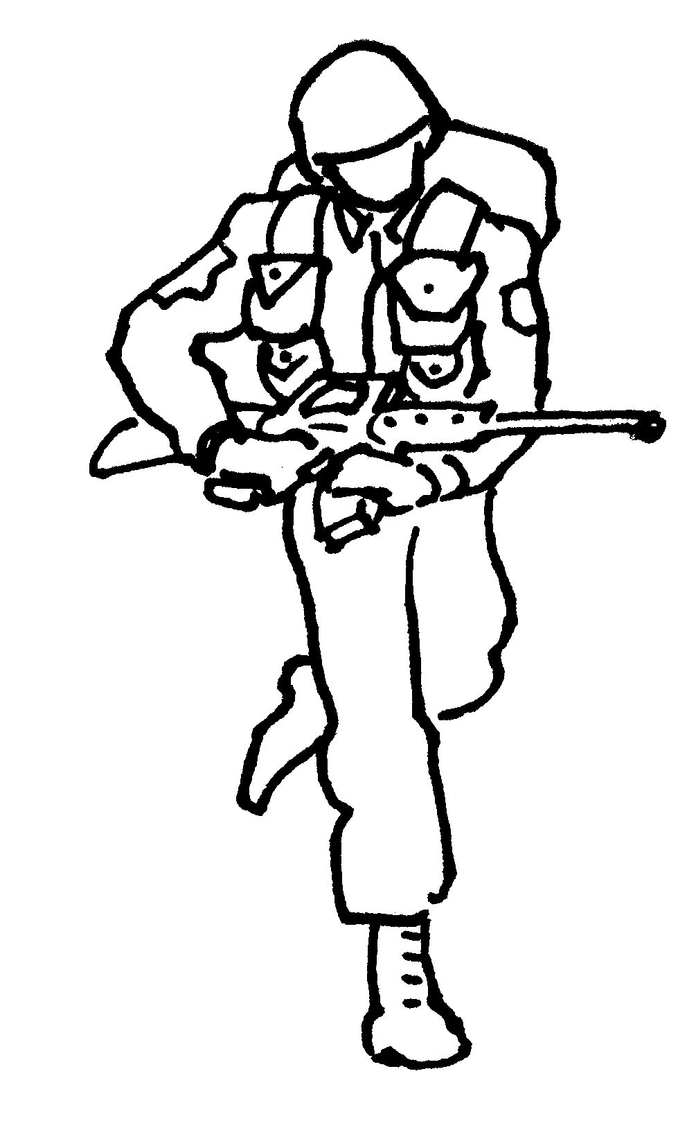
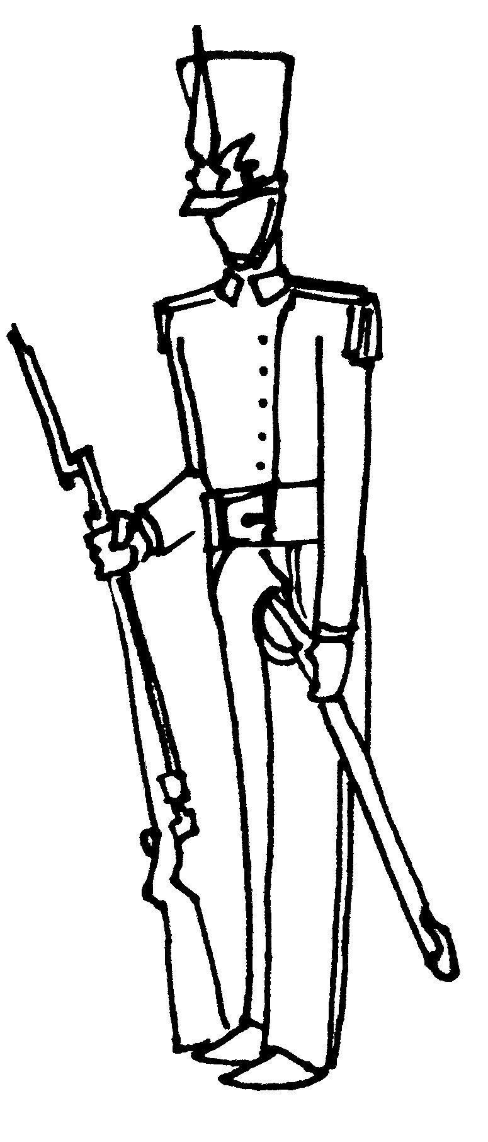
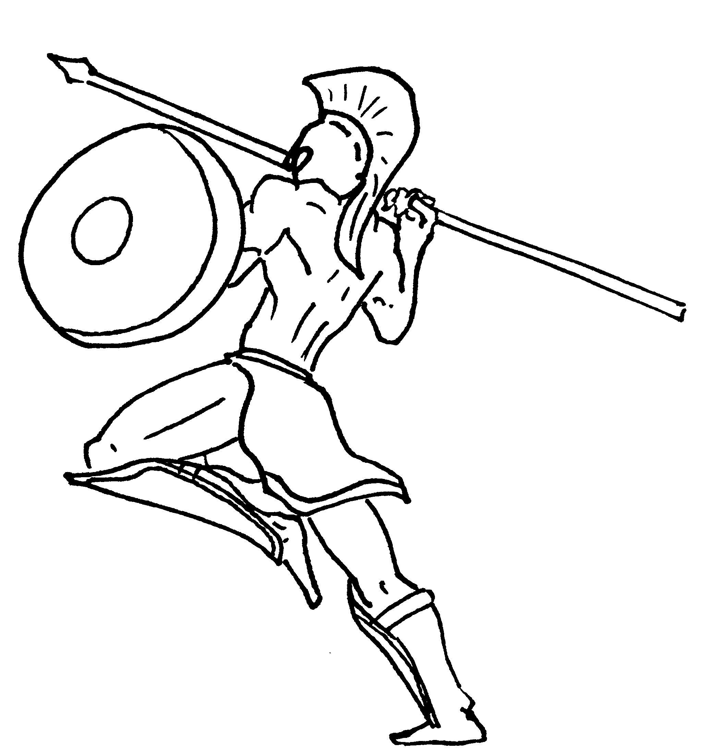
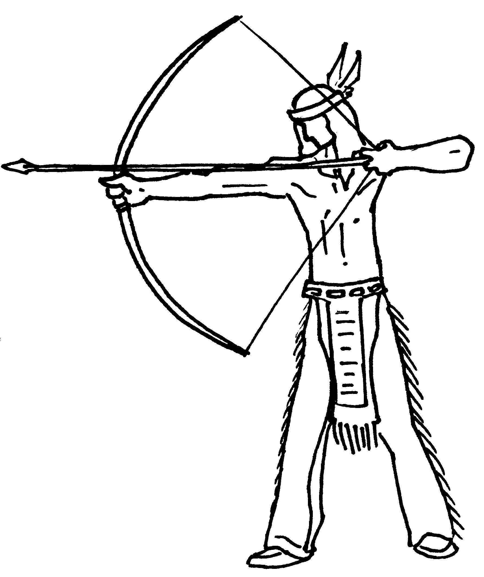
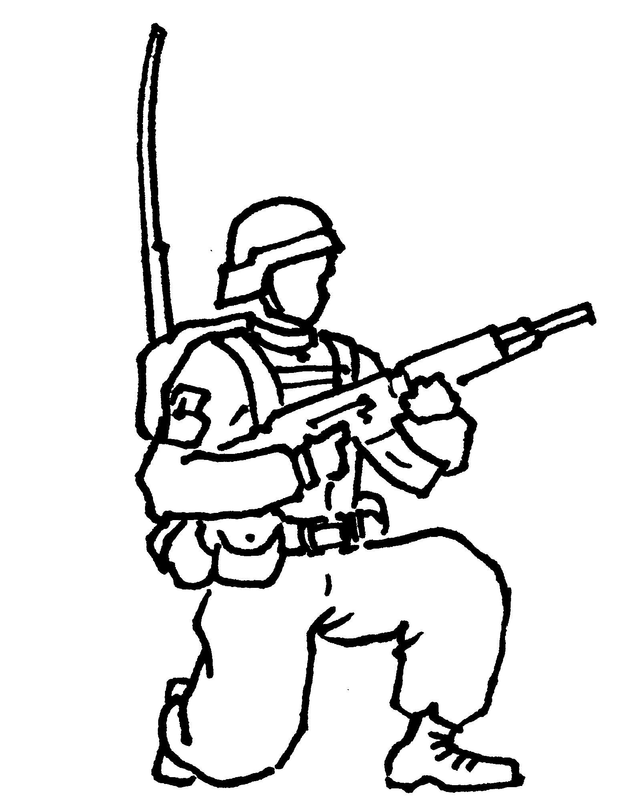
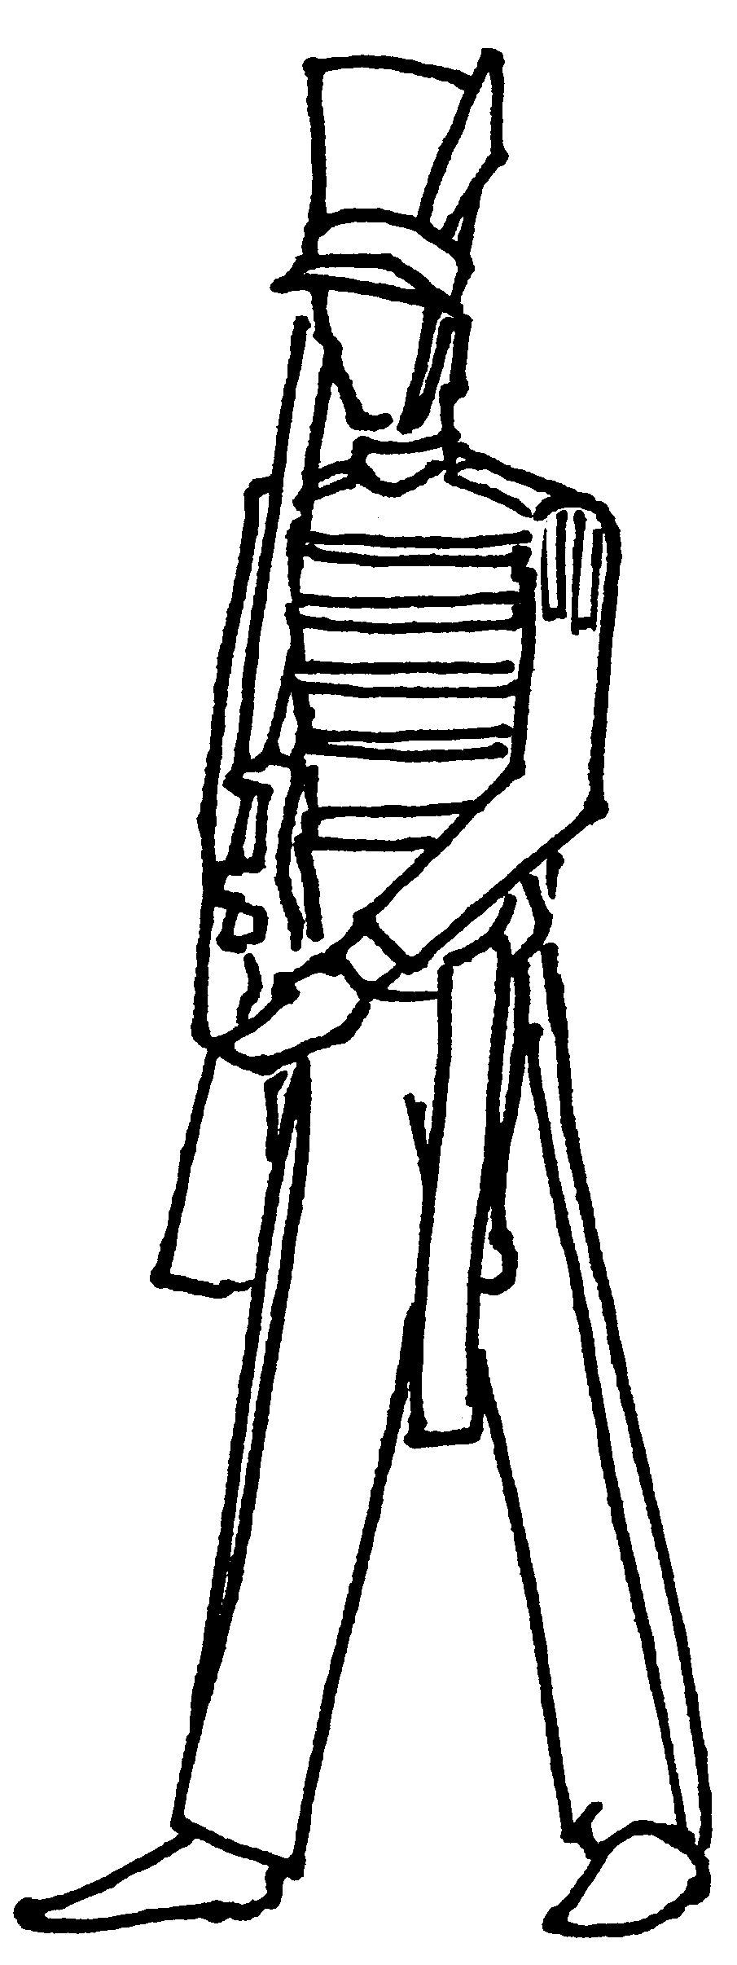
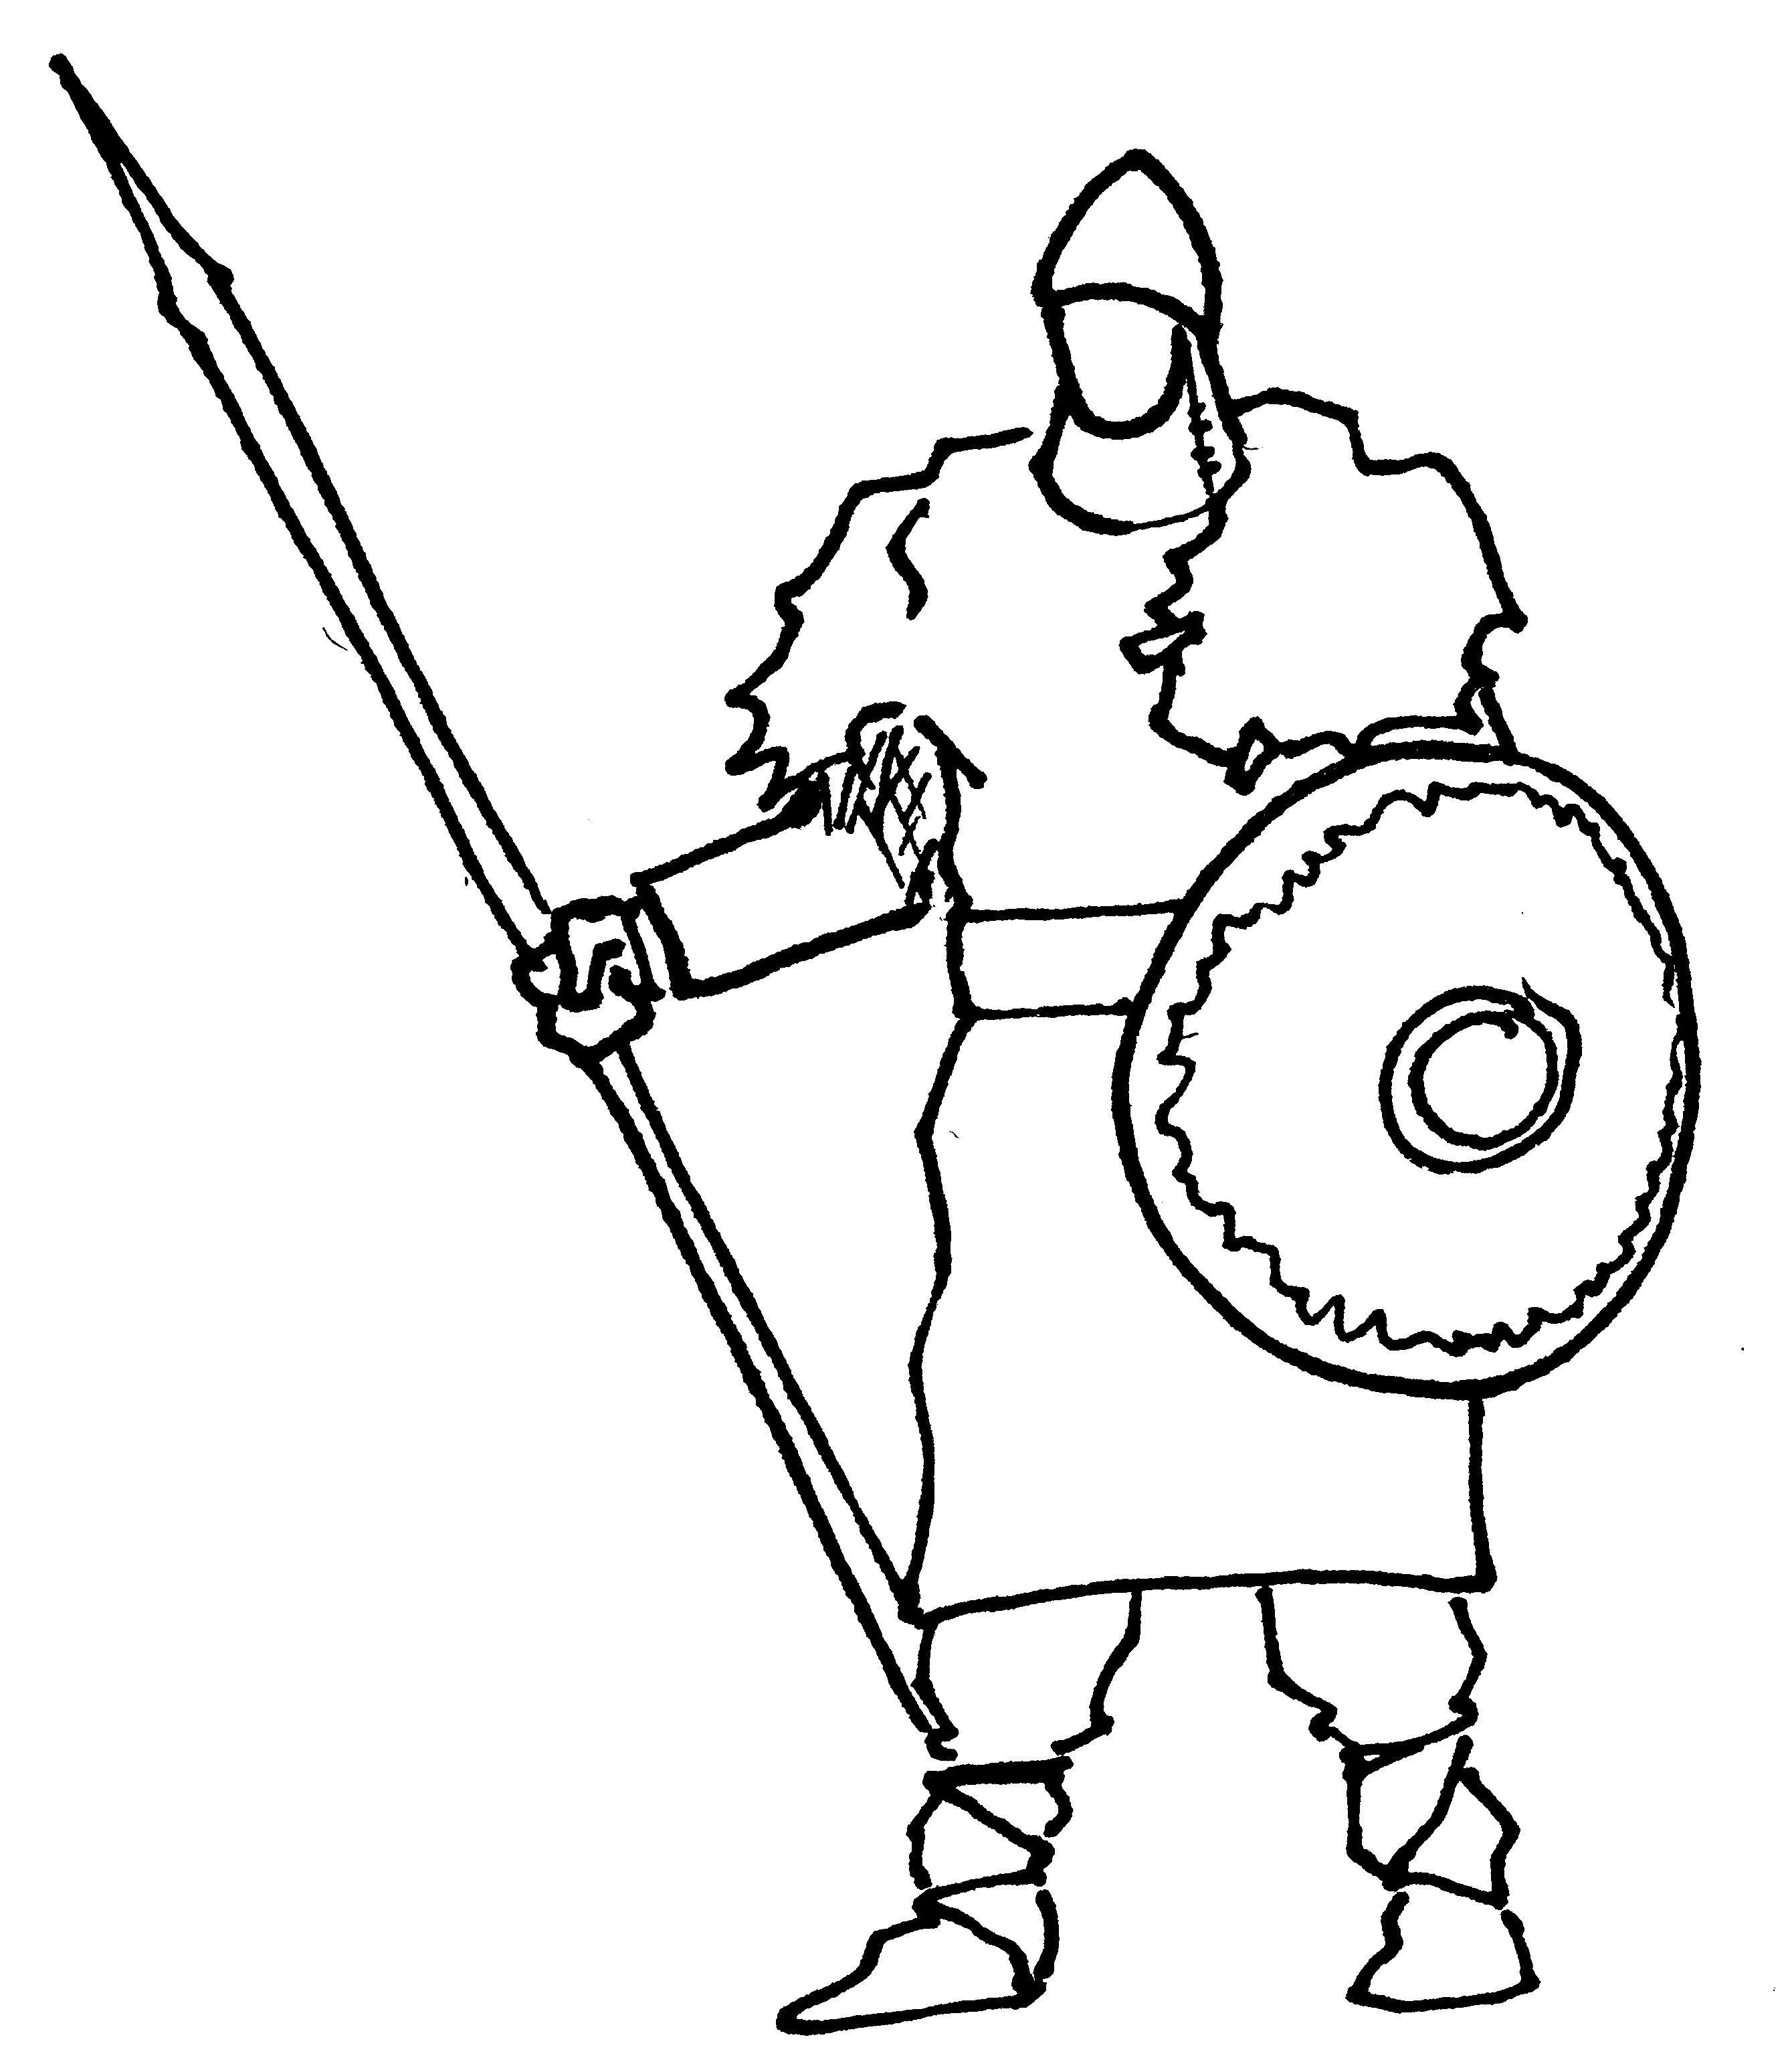
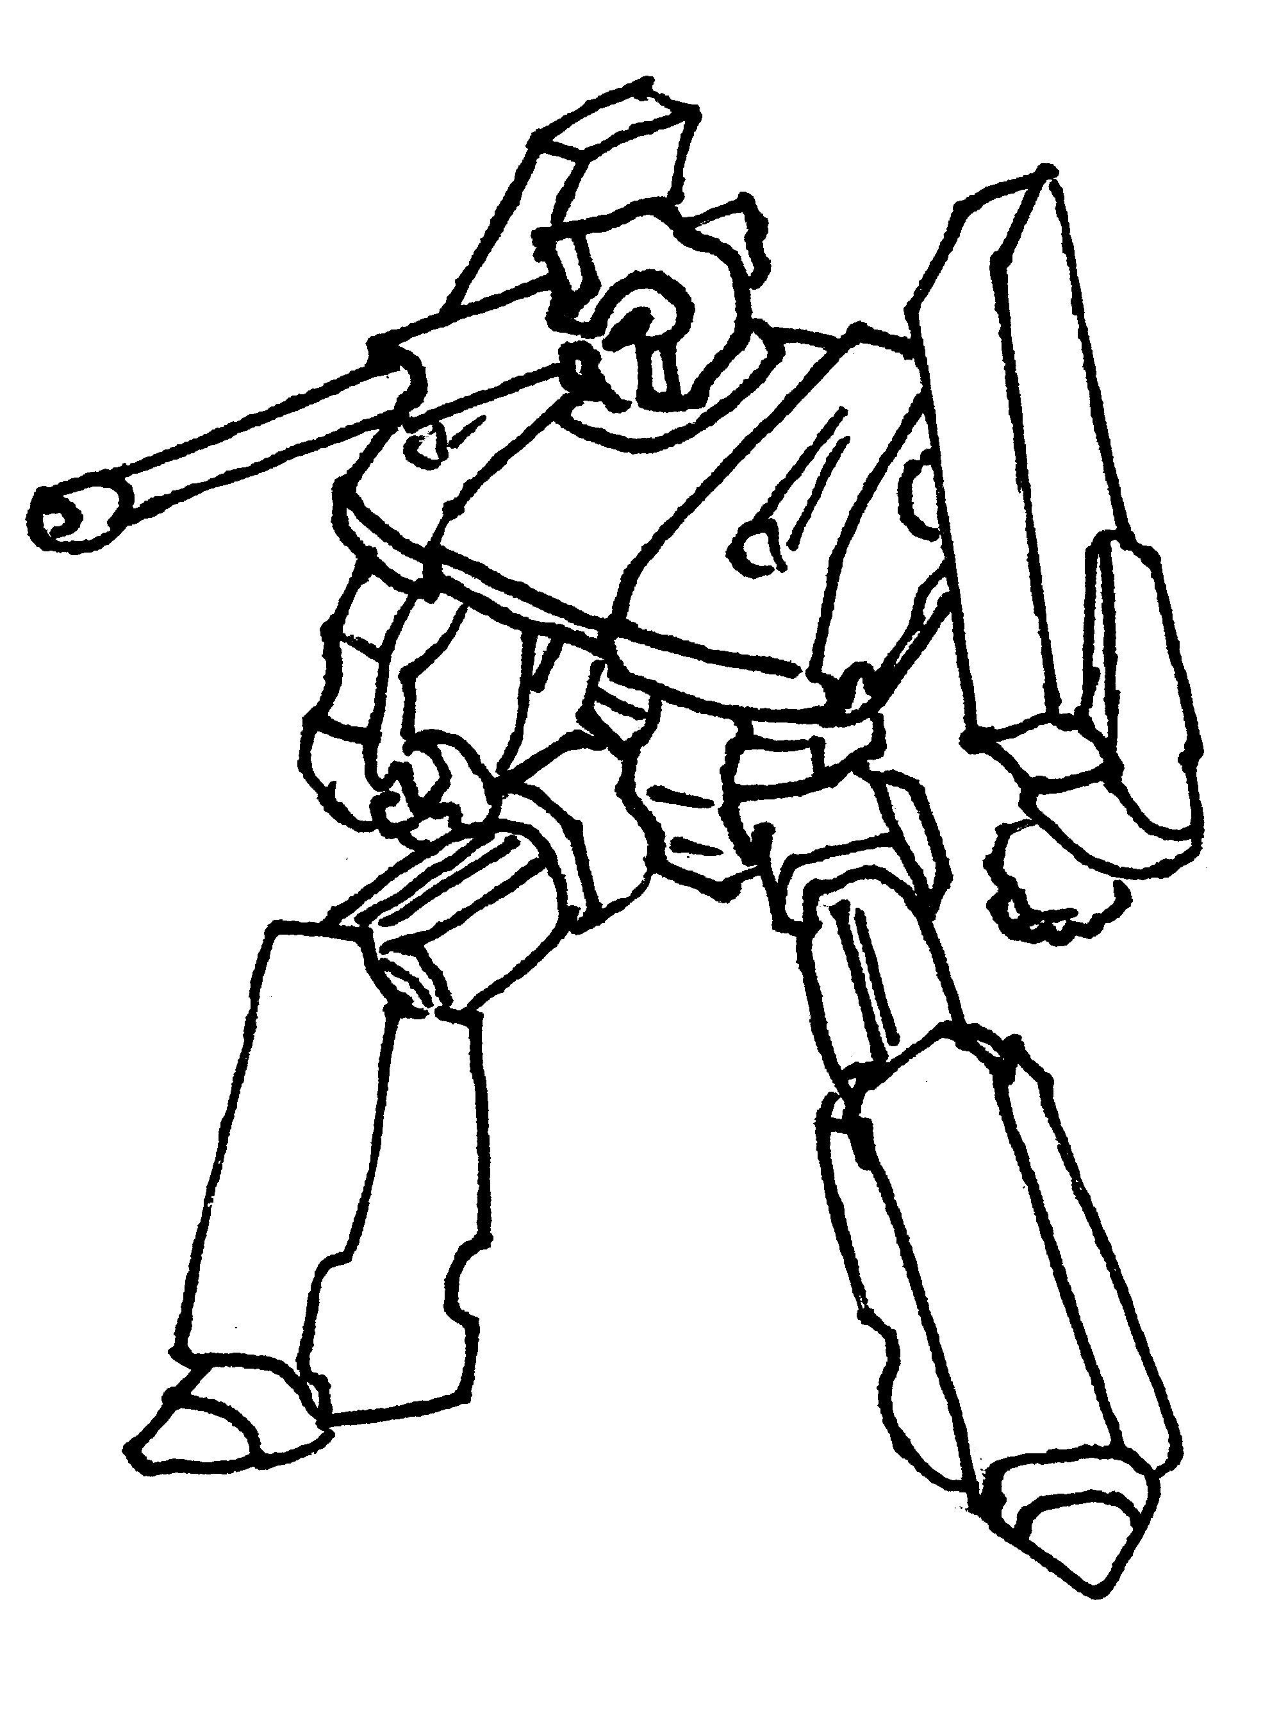
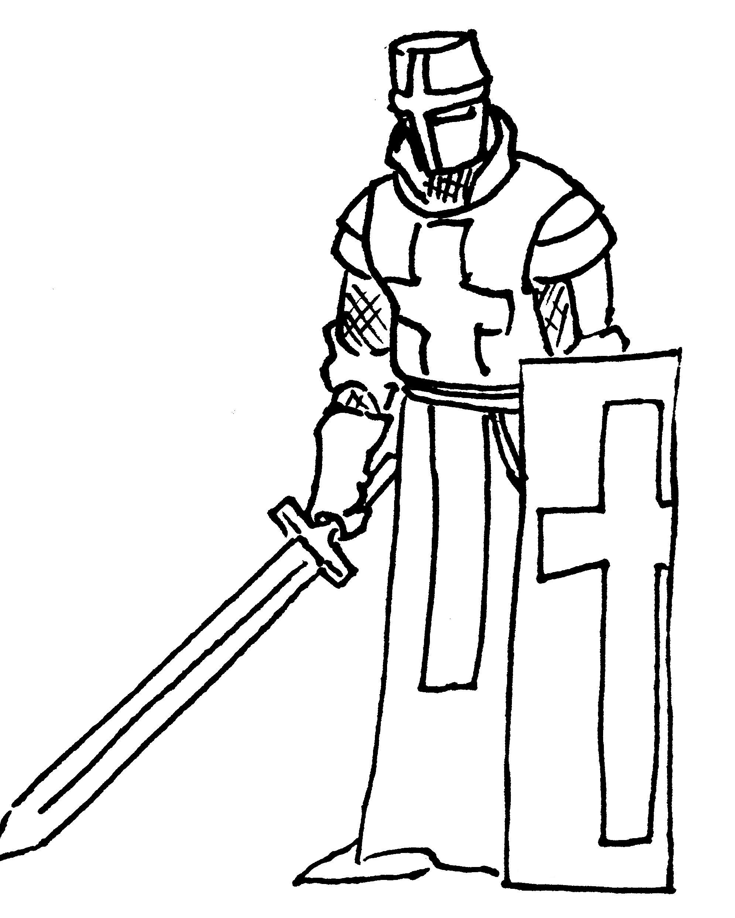
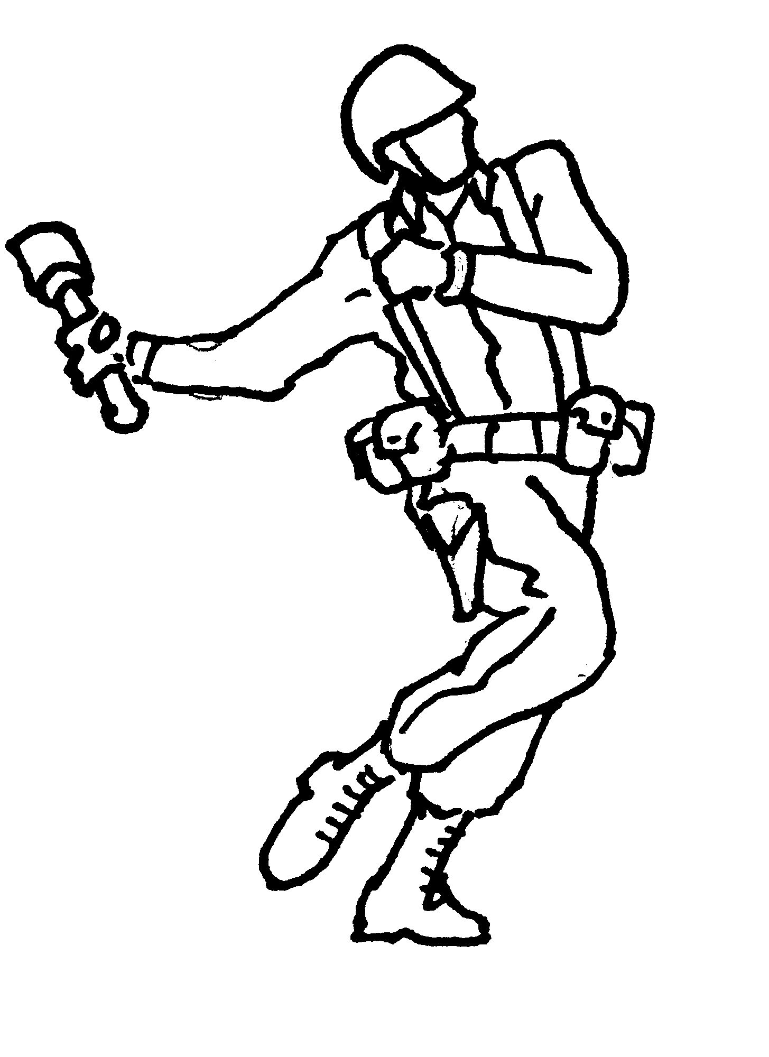
16
13,5
0,25

1
2
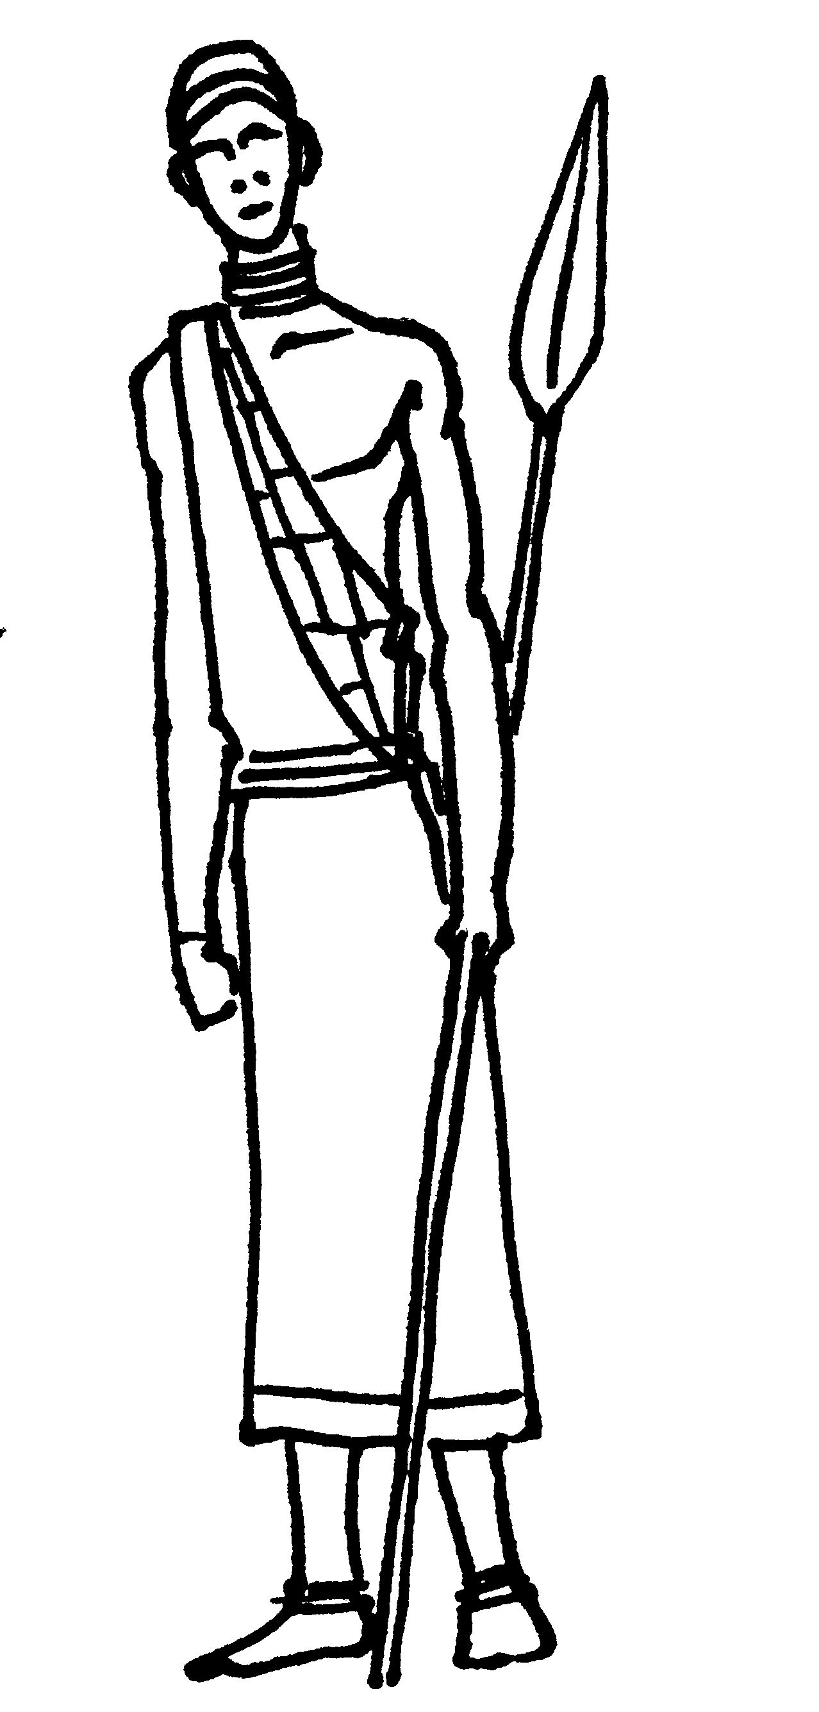
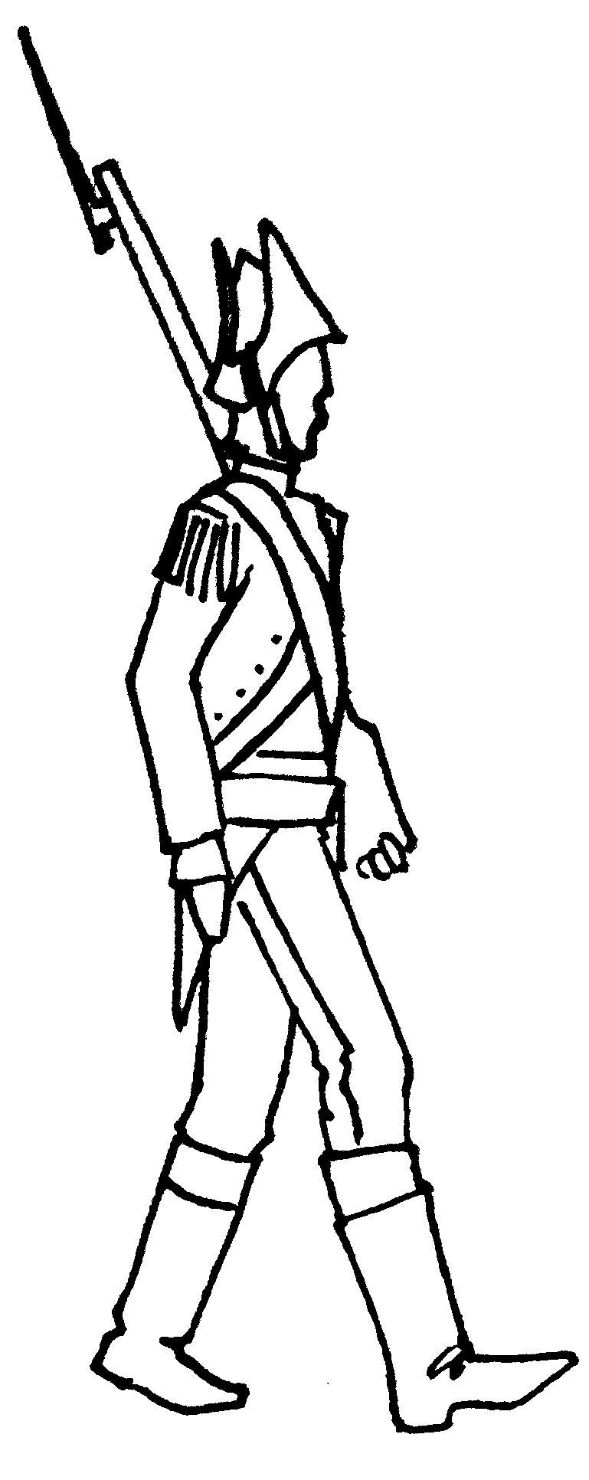
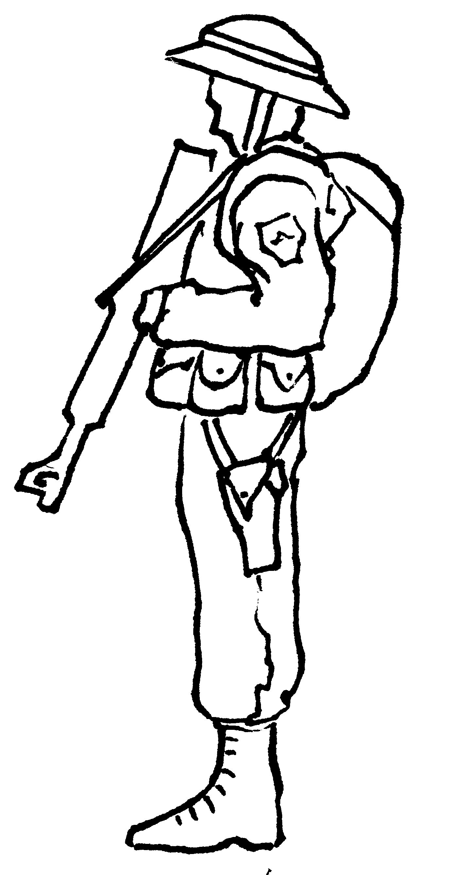
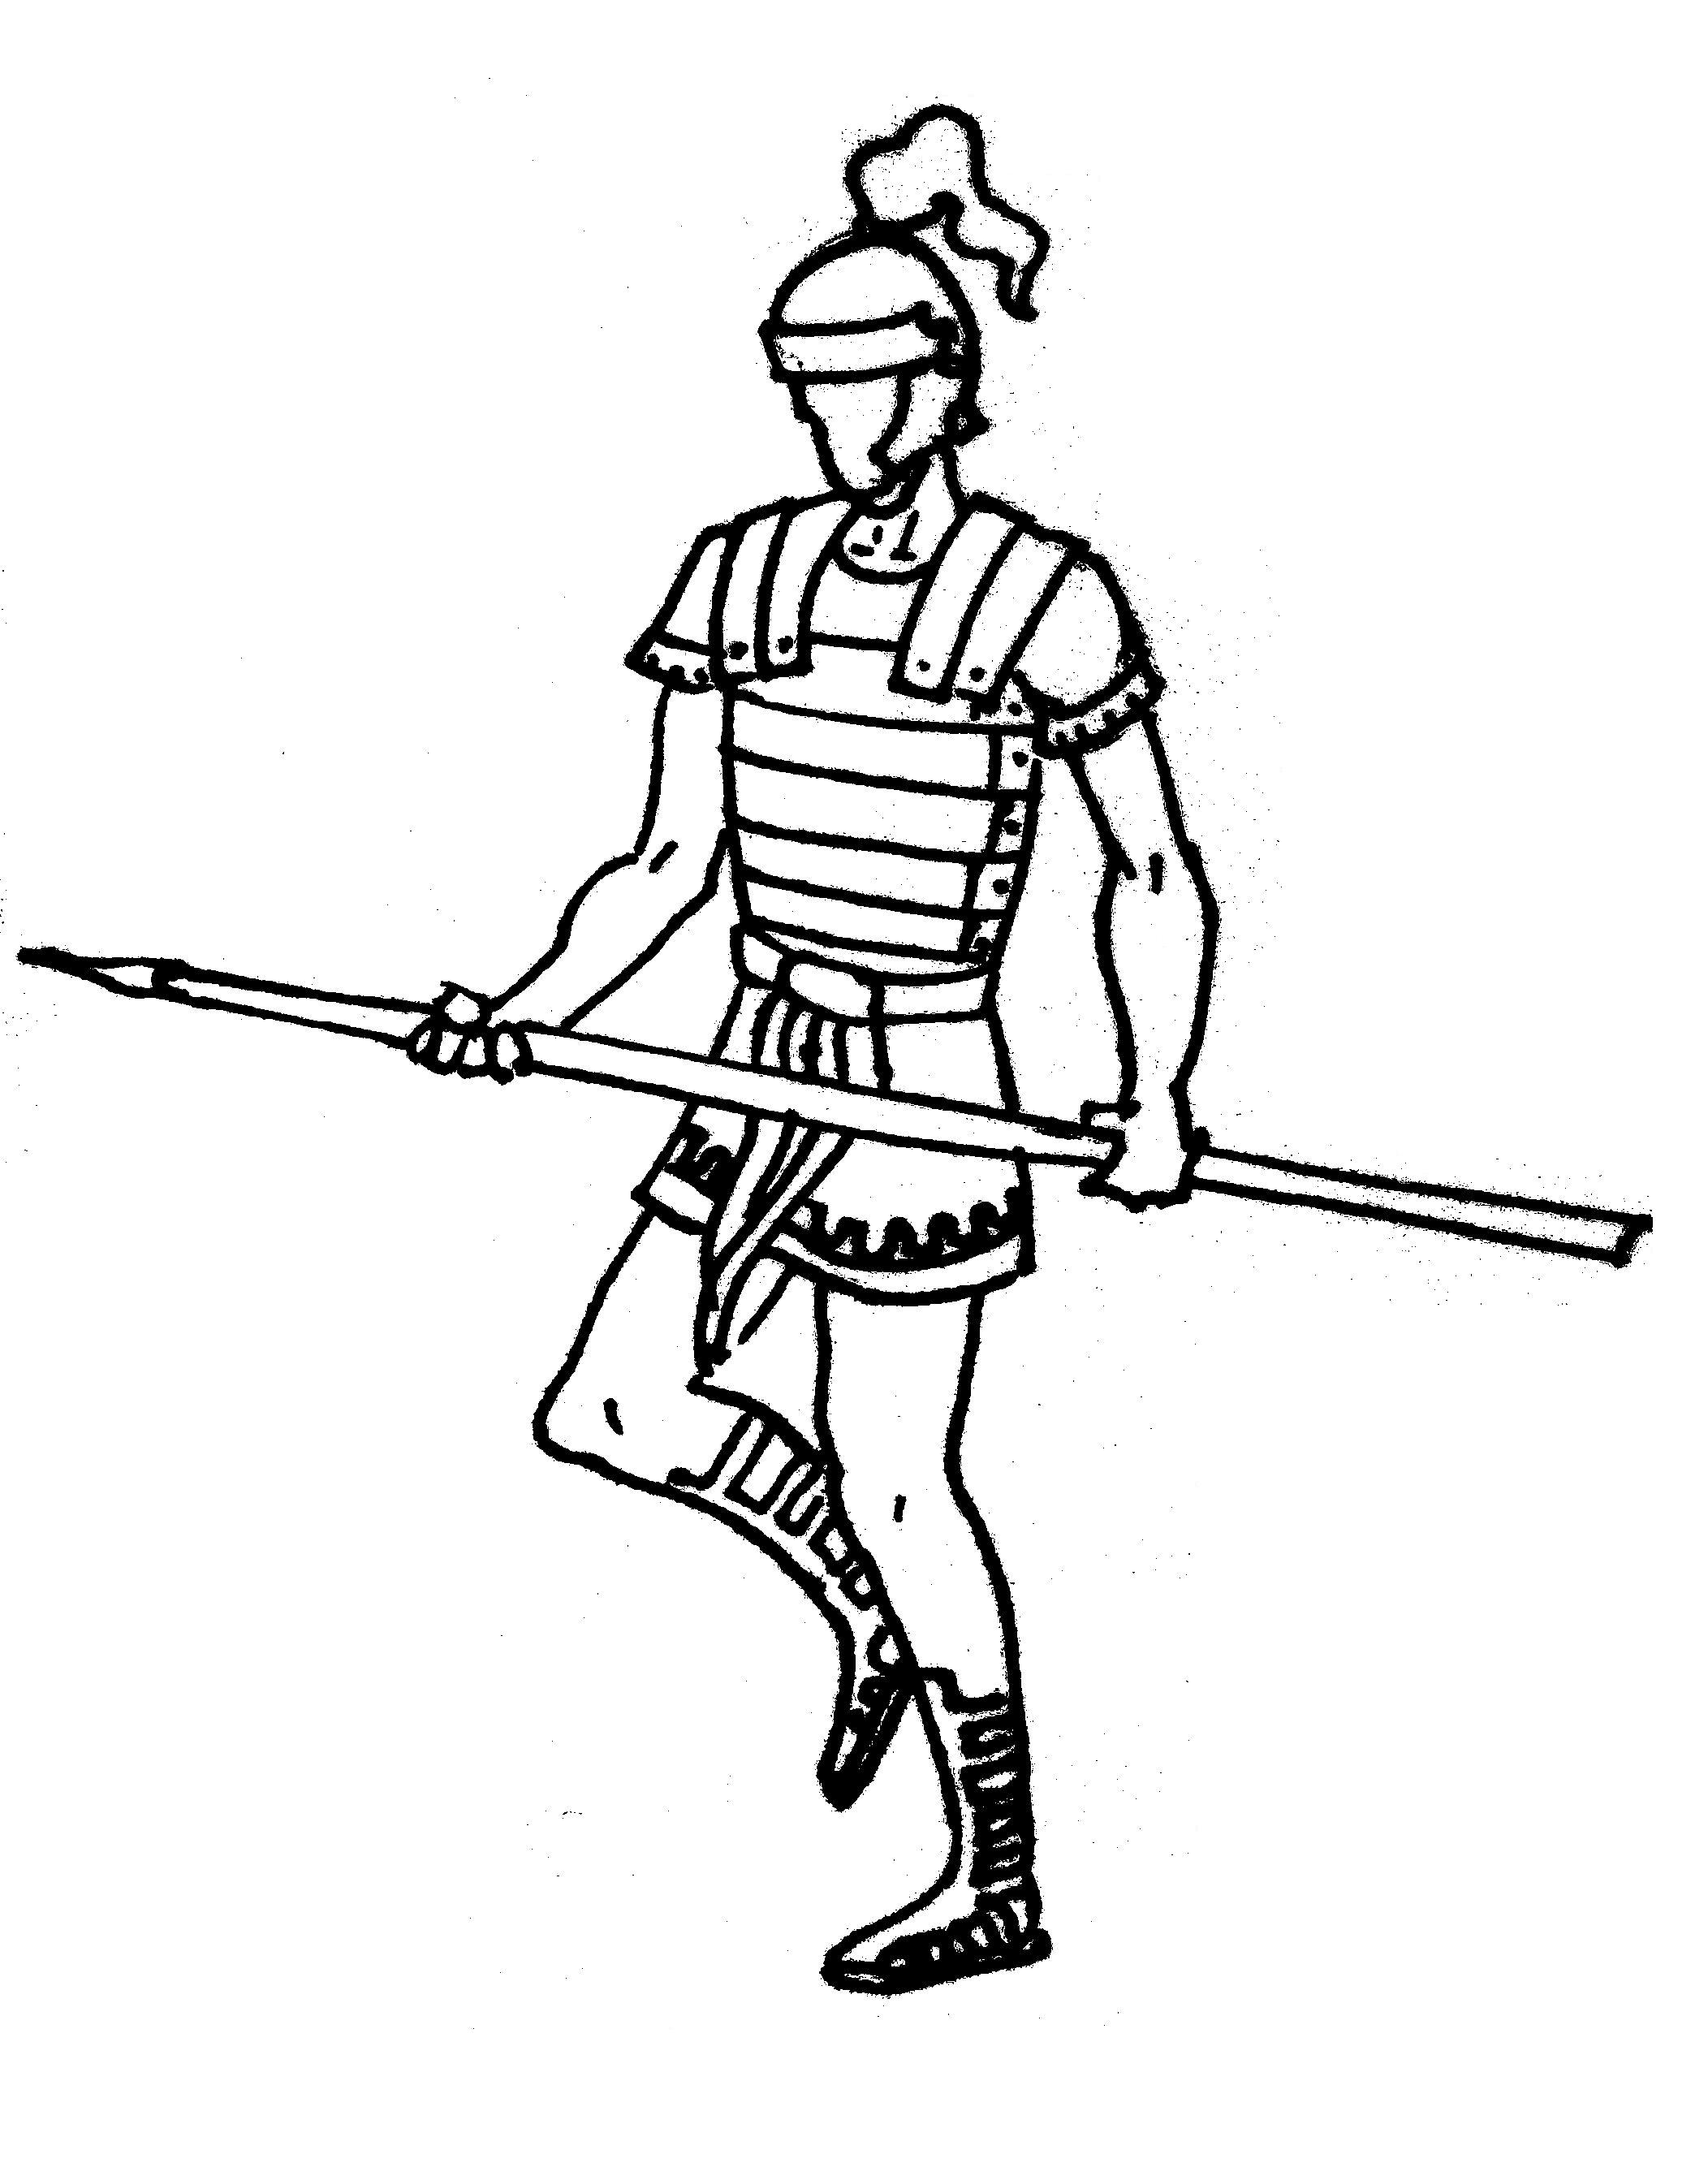

4,25
8,125

Elaborado por: Beatriz Villagrán Walter

